Медетбекова А.Т., учитель истории высшей категории
КГУ школа-лицей №28 им.М.Маметовой, г.Алматы, Медеуский район
предмет | История Казахстана
класс | 9 класс
ссылки | учебник, пособие, презентация, карта, интернет, дидактический материал, карточки, календарные планы
тема | Социальная политика республики Казахстан
Цели и задачи урока | Цель: знакомство с процессом формирование социальной системы в Республике Казахстан.  Задачи:  - создать условия для отработки навыков конкретизации и классификации информации, выделения главного и определения значения исторического события;  - создать условия для усвоения и понимания социального положения в Казахстане;  - способствовать формированию научного мировоззрения и исторического мышления, развитию мыслительных умений и навыков, а так же оперативности мышления.
ключевые идеи | Создание условий для развития сохранных функций; формирование положительной мотивации к обучению; повышения уровня общего развития, выполнение пробелов предшествующего развития и обучения; коррекция отклонений в развитии познавательной и эмоционально-личностной сферы.
ресурсы учащихся | маркеры, ватман, карандаши, учебник, интернет, атласы, дополнительный материал
последующее задание | Терминология по теме, заполнить таблицу

время | вид работы | роль учителя | действие учеников
1 мин. | Организационный момент  - дисциплина  - готовность к уроку  - отсутствующие | - запись темы урока, отметить отсутствующих | - демонстрация готовности к уроку, самодисциплина  - староста сообщает об отсутствующих
5 мин. | Проверка домашнего задания | 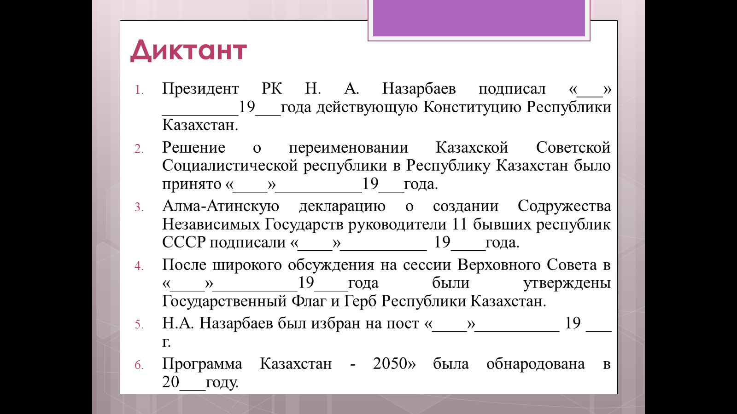  Цель: подготовка к ВОУД | Выполняют и сдают учителю  1-2 балла – «2»  3-4 балла – «3»  5 баллов – «4»  6 баллов – «5»
5 мин. | Психологический настрой | Представьте, что вы участники молодежного форума. В течение недели вы общались с молодыми людьми из разных стран, подружились, но многие мало знают о вашей стране. Вы решили провести презентацию «Моя Родина — РК».  Задание: Как и о чем вы расскажете о своей стране (в своем выступлении вы должны охарактеризовать экономическое, политическое и культурное развитие страны).  Цель: Выход на тему, постановка целей | Рассказывают о своей стране
15 мин. | Введение в тему  Работа в группах | Лекция (учитель):  - Два важных события тех лет — введение национальной валюты и завершение процесса приватизации — изменили не только экономику, но и социально-психологический облик жителей республики. Коренные преобразования в обществе вызвали определенные трудности. Вследствие этих и многих других факторов уровень жизни населения резко ухудшился.  - В 1997 г. по индексу человеческого развития, представленного Организацией Объединенных Наций, Казахстан находился на 93 месте среди 174 стран мира, а среди республик бывшего СССР — на 7 месте.  - По показателям данного расчета, за 1990—1995 гг. средняя продолжительность жизни казахстанцев сократилась на 4,7 года, число получающих образование уменьшилось на 30%, национальный доход на душу населения сократился в 7 раз, и в 1995 г. наша страна по этому показателю оказалась на 129 месте.  - По оценкам официальных экспертов, к концу 1997 г. больше половины жителей республики проживали за чертой бедности. Среди населения начали распространяться социальные болезни. Загрязнение окружающей среды и ухудшение социально-бытовых условий привели к росту сердечно-сосудистых и кожных заболеваний, рака и заболеваний нервной системы. Число больных туберкулезом превысило обычные нормы. Увеличилась детская смертность. Среди молодежи значительно вырос процент не годных к воинской службе по состоянию здоровья.  - Еще одно негативное явление, появившееся в жизни общества в последние годы, — рост безработицы. Количество безработных, временно безработных или «находящихся в вынужденном отпуске» невозможно было уже точно определить. Все это вызывало недовольство граждан. Оно выражалось в массовых демонстрациях, пикетах, голодовках. Особенно ярко это отразилось в городах Кентау, Жанатас, Шымкент, Тараз.  2. Работа со словарем  3. Работа в группах | Записывают тему в тетрадь  Озвучивают цели и задачи, пытаются назвать как будут их добиваться, записывают термины.  - выбор карточки, деление, группировка, рассадка  - получение ресурсов  - Подписывают работу, распределяют роли  Работают над созданием постера по заданным параметрам по параграфу и дополнительному материалу  - подготовить ответ на вопрос, составить кластер (схему), ответ аргументировать.
6 мин. | Защита проектов | Выступление групп | Слушают и дают оценку
5 мин. | Подведение итогов |  | Заполняют таблицу, анализируют
1 мин. | Оценивание  Домашнее задание | - Параграф 57 читать, пересказывать, учить определения и даты, написать эссе «Каким я вижу Казахстан в будущем» - 10 конкретных шагов. | - записывают домашнее задание в дневник
1мин. | Рефлексия | Продолжи фразу | - Что узнал?  - Что хочешь узнать?  - Как оцениваешь свою работу на уроке?

